Kl. IV 08.06- 12.06.2020r.
PONIEDZIAŁEK
1. j. polski
Temat: W świecie wyobraźni.
- Przeczytaj komiks „Fistaszki” (podręcznik, str. 307).
- W zeszycie opisz zdarzenie przedstawione w tym komiksie (wykorzystaj wybrane słownictwo z ćwiczenia 1. ze strony 308).

2. Przyroda
TEMAT: Utrwalenie wiadomości- składniki pogody
Odpowiedzi zadań zapisz w zeszycie.
1. Połącz strzałkami pojęcia pogoda i atmosfera z właściwymi opisami.

Pogoda
Atmosfera
Powietrze otaczające kulę ziemską.
Zjawiska zachodzące w powietrzu otaczającym kulę ziemską.
Można ją przewidzieć na podstawie zachowania niektórych zwierząt.

2. Uzupełnij schemat nazwami składników pogody.
Pogoda

3) Uzupełnij definicję.
Wiatr to ………………………………………………………………………………………....……………………………
4. Na poniższych ilustracjach wiatr oznaczono strzałkami. Wpisz pod każdą ilustracją
odpowiednią nazwę wiatru.

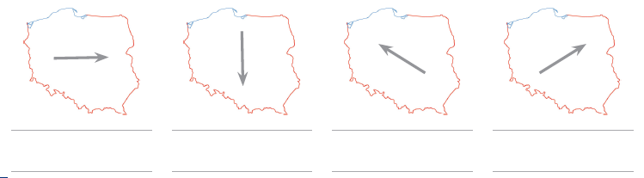

3. Wychowanie fizyczne
Temat: Organizujemy dowolną zabawę z kozłowaniem piłki
Wykonać:
- Rozgrzewkę przed ćwiczeniami.
- Dowolne ćwiczenia z kozłowaniem piłki ręką lewą i prawą.
- Wykonaj kozłowanie piłki prawą i lewą ręką i zmieniaj tempo i kierunek.
- Obejrzyj filmik: https://www.gramywreczna.pl/wp-content/uploads/2017/01/prws-p.pdf

4. Religia
Katecheza 51
Temat: Góra Oliwna-zapatrzeni w niebo
1.Przeczytać temat z podręcznika
2.Zapisać temat w zeszycie i przepisać zapamiętaj.
3. Uzupełnić zeszyt ćwiczeń łącznie z katechezą nr 52

5. Matematyka
Temat: Co to jest pole figury?
- Przeczytaj temat str. 208
- proszę obejrzeć film:
https://www.youtube.com/watch?v=BX2hlmmEG5s
- wykonaj zadania 1, 12, 3, 4 str. 209

WTOREK
1. j. polski
Temat: Czas na zmiany.
- Przeczytaj wiersz Juliana Tuwima Dyzio marzyciel (podręcznik, str. 309).
- Wykonaj ćwiczenie 1 ze strony 309 (odpowiedzi wpisz do zeszytu).

2. wychowanie fizyczne
Temat: Wady postawy zagrożeniem dla naszego zdrowia – edukacja zdrowotna.
Obejrzyj filmik: https://www.youtube.com/watch?v=4yQqyOAaePc

3.matematyka
Temat: Jednostki pola. pole prostokąta
Przeczytaj temat str. 210
- proszę obejrzeć film:
https://www.youtube.com/watch?v=VxMSpqsH1FA
Notatka w zeszycie:
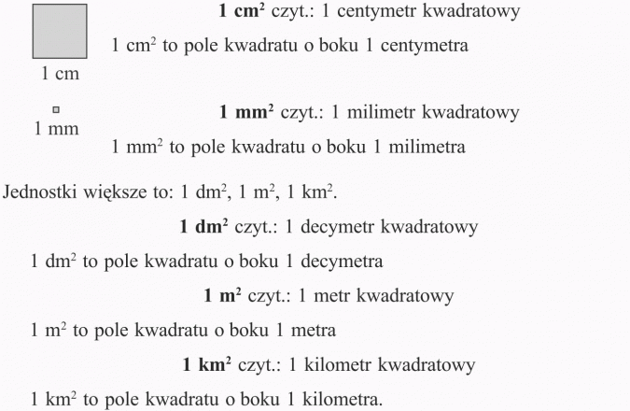

- wykonaj zadania ze strony 86 w ćwiczeniach

4. j. angielski
Temat: English in action. Talking about what you like.
- Podręcznik: str. 100, proszę zapisać do zeszytu zdania wraz z ich polskim znaczeniem:
I love… - Ja kocham, uwielbiam…
I like… - Ja lubię…
I don’tlike… - Ja nie lubię…
I hate… - Ja nienawidzę…,

- Zwróć uwagę na ramkę „LOOK”:
I love my blue T-shirt. – Ja kocham, uwielbiam moją niebieską koszulkę.
I love it. – Ja kocham, uwielbiam ją. (tą koszulkę)
- Słówkiemit można zastąpić w zdaniu rzeczownik w liczbie pojedynczej.

I hate snakes. – Ja nienawidzę węży.
I hate them. – Ja nienawidzę ich. (tych węży)
- Słówkiem them można zastąpić w zdaniu rzeczownik w liczbie mnogiej.

- Podręcznik: zad. 3 str. 100
- Zeszyt ćwiczeń; zad. 1, 2, 3 str. 67 – pamiętaj o tym, że w zdaniach twierdzących z osobami he,she, it dodajemy -s np. loves, likes, hates, natomiast w zdaniach przeczących użyj doesn’tlike.

5. muzyka
Temat: Muzykujemy wakacyjnie
1. Proszę przeczytać temat.

ŚRODA
1.PRZYRODA
TEMAT: Utrwalenie wiadomości- „Wędrówka” Słońca po niebie

Przepisz do zeszytu. Wpisz literę P (prawda) obok informacji prawdziwych, a literę F (fałsz) – obok informacji
fałszywych.
Im wyżej znajduje się Słońce, tym krótsze cienie rzucają oświetlane przez nie przedmioty.
Dniem nazywamy część doby od zachodu do wschodu Słońca.
Południe słoneczne to moment, w którym Słońce znajduje się najwyżej nad widnokręgiem.
Cień rzucany przez przedmioty podczas górowania Słońca wskazuje kierunek północny.
Droga Słońca nad widnokręgiem w zależności od pory roku jest dłuższa lub krótsza.

2. matematyka
Temat: Jednostki pola. Pole prostokąta
Wykonaj zadania: 1, 2, 3 i 6 str.212

3. j. angielski
Temat: Skills.
Podręcznik: zad. 2 i 3 str. 101
Zeszyt ćwiczeń: zad. 2, 3 str. 68

4. religia
Katecheza 53
Temat: Po krańce ziemi – apostolska misja.
1.Przeczytać temat z podręcznika
2.Zapisać temat w zeszycie i przepisać zapamiętaj.
3. Uzupełnić zeszyt ćwiczeń.

5. j. polski
Temat: Kiedy sen nie chce przyjść.
- Dokończ w zeszycie zdania:
Aby zasnąć, potrzebuję…
Gdy nie mogę zasnąć, przeszkadza mi nawet…
- Przeczytaj wiersz Józefa Ratajczaka Przed nocą (podręcznik, str. 310), zwracając uwagę na sytuację osoby mówiącej (o co prosi i do kogo kieruje swoje prośby, co przeszkadza jej zasnąć).
- Napisz w zeszycie opowiadanie z elementami fantastycznymi. Historię rozpocznij tak:
Pewnego wieczoru sen długo nie przychodził. Łóżko wydawało mi się wyjątkowo niewygodne. Nie pomogło poprawienie poduszek i otwarcie okien.
Nagle…

6.plastyka
Temat: Utrwalenie materiału klasy IV – linia i punkt, plama, barwa.
Poczytaj sobie na temat linii, plamy i punktu z podręcznika.

CZWARTEK (DZIEŃ WOLNY OD ZAJĘĆ EDUKACYJNYCH)
1. j. polski
2.matematyka
3.wychowanie fizyczne
4. technika
5. historia
6.informatyka
PIĄTEK
1. j. polski
Temat: O różnych typach wypowiedzeń.
- Zapoznaj się z informacjami w podręczniku na stronie 312 (niebieskie tabelki z wykrzyknikiem).
- W zeszycie ćwiczeń na stronie 73 wykonaj ćwiczenie 2 i 3 oraz ćwiczenie 6 na stronie 75.

2. godzina wychowawcza

Temat: Motywacja do samodzielnej nauki w domu. Jak się uczyć?
Zachęcam do obejrzenia filmu https://www.youtube.com/watch?v=rz39Kz5zVF4
3. wychowanie fizyczne
Temat: Gramy rekreacyjnie w dowolną grę podwórkową z użyciem dowolnego przyboru.
- Wyznacz sobie na podwórku miejsce do zabawy.
- Rozgrzej organizm, szczególnie te partie mięśniowe, które będą najwięcej pracowały.
- Poproś brata lub siostrę do wspólnej zabawy.
- Ustalcie wspólnie przepisy gry.
- Dobrze się bawcie.

4. j. angielski
Temat: The Evolution Magazine.
- Podręcznik: zad. 2 str. 102
- Zeszyt ćwiczeń: zad. 2, 3 str. 69

